


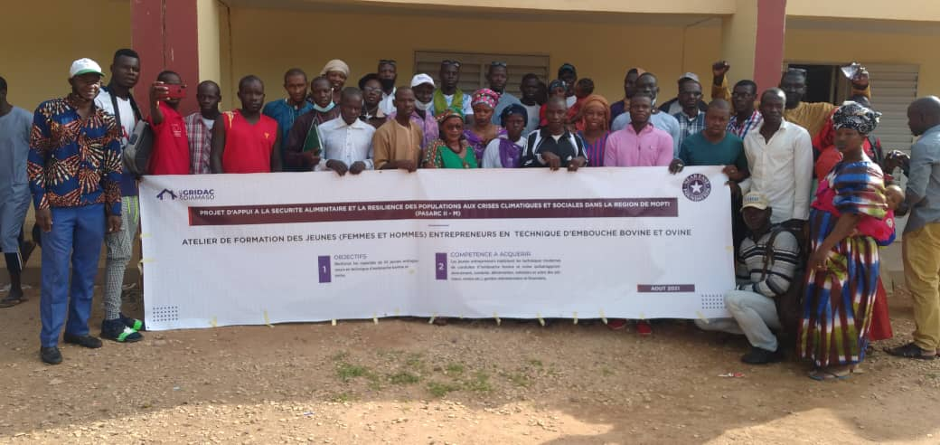
ATELIER DE FORMATION DES JEUNES (HOMMES ET FEMMES) ENTREPRENEURS SUR LES TECHNIQUES D’EMBOUCHE BOVINE ET OVINE
CAHIER DU PARTICIPANT
AOUT 2021
PASARC II-M/CCC
PROJET D’APPUI A LA SECURITE ALIMENTAIRE ET LA RESILIENCE DES POPULATIONS AUX CRISES CLIMATIQUES ET SOCIALES DANS LA REGION DE MOPTI
TABLE DES MATIERES
OBJECTIFS D’APPRENTISSAGE 4
1.1. Objectif général : 4
1.2. Objectifs spécifiques : 4
2. MODULE 1 : LES GENERALITES 6
2.1. Paragraphe : Les Atouts et les contraintes 6
2.2. Les axes stratégiques de développement de l’Elevage au Mali : 7
2.3. Paragraphe : Définition : 7
2.4. Paragraphe : Avantages et Types de l’embouche : 8
❖ Les avantages de l’embouche : 8
❖ Types d’embouches : 8
3. MODULE : INFRASTRUCTURES ET EQUIPEMENTS 9
3.1. Mise en place des Parcs et magasins de stockage. 9
Les Parcs : 9
Les magasins de stockage d’aliments : 10
3.2. Normes des infrastructures et Aspect économique 10
Les dimensions 10
Aspect économique. 10
3.3. Hygiène des infrastructures. 10
3.4. Paragraphe : Différents types d’équipements 10
❖ Les mangeoires : 10
❖ Les abreuvoirs : 11
❖ Autres équipements : 11
3.5. Les normes des équipements. 11
3.6. Paragraphe : Hygiène des équipements. 12
4. MODULE : LES CRITERES DE CHOIX DES ANIMAUX 12
4.1. Race, sexe, état de santé, état corporel 12
4.2. Estimation de l’âge des bovins et ovins 12
La détermination de l’âge par l’examen de la dentition : 13
Autres méthodes pour déterminer l’âge du bovin : 13
Comment détermine-t-on l’âge du mouton ? 14
4.3. Sélection/acquisition des animaux 14
4.4. Réception des animaux 15
4.5. Marquage des animaux 15
4.6. Mise en parc et technique de mensuration 15
5. MODULE : LES ALIMENTS 18
5.1. Catégories d’aliments. 18
Les aliments sources d’énergie : 18
Aliments sources d’azote : 19
Aliments sources de minéraux : 19
Aliments sources de vitamines : 19
5.2. Achat et stockage des aliments 19
5.3. Enrichissement des fourrages pauvres. 20
Traitement des fourrages pauvres à l’urée 20
Utilisation de la paille enrichie dans la ration des animaux d’embouche : 20
Enrichissement des fourrages pauvres à la mélasse. 21
Technique de production des foins. 21
5.4. Rations alimentaires. 21
Formulation de la ration alimentaire 21
5.5. Distribution des aliments aux animaux d’embouche. 22
5.6. Hygiène de l’alimentation et de l’abreuvement. 23
6. MODULE : LA SANTE ANIMALE 23
6.1. Pathologies animales. 24
La Péripneumonie Contagieuse Bovine : 24
Le charbon symptomatique (la gangrène emphysémateuse) 25
Les pasteurelloses bovine et ovine /caprine 26
Les trypanosomoses: (en bamanankan soumaya) 27
6.2. Plan de prophylaxie médicale (traitement/déparasitage) 30
6.3. Identification de médicaments vétérinaires 31
Identification de médicaments vétérinaires 31
Apport de soins élémentaires aux bovins et ovins : 31
6.4. Suivi sanitaire des animaux d’embouche 32
Quelques médicaments vétérinaires utiles en embouche 32
Importance du suivi sanitaire en embouche bovine et ovine. 32
7. MODULE : LA COMMERCIALISATION 32
7.1. Quelques outils nécessaires en embouche 33
7.2. Calcul des coûts d’investissement. 34
Le compte d’exploitation : 34
L’amortissement : 35
Equipements et matériels Durée d’amortissement 35
7.3. Vente des animaux et Détermination de la marge bénéficiaire. 35
Vente des animaux. 35
7.4. Détermination de la marge bénéficiaire. 36

OBJECTIFS D’APPRENTISSAGE

Objectif général :
L’objectif global visé par cette formation c’est de Renforcer les capacités des jeunes (hommes et femmes) entrepreneurs en technique d’embouche bovine et ovine.

Objectifs spécifiques :
A la fin de la formation, les Apprenants seront capables de :
- Au niveau du savoir
- Mieux définir l’embouche, dégager les avantages et les différents types ;
- Choisir les infrastructures et équipements en fonction de l’espèce et de l’âge de l’animal à engraisser selon les normes requises ;
- Maîtriser les critères de sélection des animaux destinés à l’embouche
- Pouvoir déterminer l’âge de l’animal ;
- Décrire les types d’aliments nécessaires pour l’engraissement des animaux ;
- Appliquer les techniques d’enrichissement de la paille à l’urée ou à la mélasse
- Formuler les rations alimentaires pour les animaux d’embouche ;
- Appliquer correctement les règles d’hygiène dans l’atelier (parc) d’embouche ;
- Pouvoir veiller correctement sur les règles d’hygiène dans l’atelier d’embouche ;
- Appliquer les techniques de distribution d’aliments et d’eau ;
- Distinguer les signes cliniques Décrire les symptômes de quelques pathologies animales et certains médicaments vétérinaires appropriés en embouche ;
- Appliquer les mesures de prévention (vaccination/traitement) contre ces maladies ;
- Appliquer les mesures de prophylaxie
- Administrer aux animaux les produits vétérinaires et d’assurer les soins élémentaires ;
- Maîtriser la technique d’estimation du poids de l’animal ;
- Estimer les coûts d’investissements et les coûts de revient.
- Au niveau du savoir-faire :
- Mettre en place les infrastructures et équipements conformément aux normes ;
- Sélectionner des animaux adaptés à l’embouche ;
- Déterminer l’âge des animaux ;
- Enrichir la paille avec de l’urée ou à la mélasse ;
- Constituer les rations alimentaires pour les animaux d’embouche ;
- Appliquer correctement les règles d’hygiène dans l’atelier d’embouche ;
- Distribuer correctement les aliments et l’eau aux animaux ;
- Administrer les produits vétérinaires et apporter les soins élémentaires aux animaux ;
- Comprendre les symptômes de quelques pathologies animales et certains médicaments vétérinaires appropriés en embouche ;
- Appliquer les mesures de prévention (vaccination/traitement) contre ces maladies ;
- Identifier les signes cliniques de quelques pathologies animales et les noms de quelques produits vétérinaires utiles en embouche.
- Déterminer le poids de l’animal sur pied ;
- Estimer les coûts d’investissement et les coûts de revient ;
- Établir le compte d’exploitation et déterminer la marge bénéficiaire.
- Au niveau du savoir être :
- Respecter les textes en vigueur relatifs à l’exercice à titre privé de la profession vétérinaire.
- Développer des réflexes pour bâtir son programme d’embouche ;
- Installation des infrastructures (Etre capable de mettre en place les infrastructures les moins onéreuses possibles) ;
- Achat des équipements (Etre capable de se procurer des équipements utiles et conformes à l’activité d’embouche) ;
- Achat des animaux et des aliments (Etre apte à bien choisir les aliments et les animaux qui s’adaptent mieux à l’engraissement) ;
- Identification et pesée des animaux (Etre capable d’observer une mise en quarantaine des animaux d’embouche en fonction de leur ordre d’arrivée et de déterminer leur poids corporel) ;
- Mise en lot des animaux (Etre capable de regrouper les animaux en lots) ;
- Mise en régime et distribution de la ration (Etre capable d’équilibrer la ration alimentaire et de la distribuer correctement aux animaux) ;
- Suivi sanitaire des animaux (Etre apte à bien comprendre l’importance du suivi sanitaire et à faire recours aux Agents vétérinaires chaque fois que le besoin se pose) ;
- Enregistrement des coûts d’investissement (Etre capable d’estimer tous les coûts inhérents à l’activité d’embouche) ;
- Vente des animaux (Etre apte à calculer les coûts de revient par animal engraissé et à bien négocier les transactions commerciales liées à la vente des animaux) ;
- Détermination de la marge de rentabilité (Etre capable d’élaborer le compte d’exploitation et partant dégager la marge de rentabilité).

MODULE 1 : LES GENERALITES

Paragraphe : Les Atouts et les contraintes

- Les atouts de l’Elevage au Mali :
- La disponibilité du cheptel ;
- L’immensité des terres propices à la pratique de l’activité d’élevage ;
- La disponibilité permanente de vaccins contre les grandes épizooties grâce à la présence d’un Laboratoire central vétérinaire,
- L’occupation rationnelle du territoire national par les Vétérinaires Mandataires et les dépôts de produits pharmaceutiques ;
- Le contrôle de quelques grandes maladies (infectieuses et parasitaires) animales ;
- L’exportation du bétail sur pied vers les pays voisins ;
- La mise en œuvre prochaine d’une nouvelle politique visant à mieux organiser la filière bétail viande en vue de l’exportation de la viande malienne ;
- L’amélioration génétique de nos races locales par l’introduction de races exotiques ;
- L’introduction et l’utilisation progressive des sous-produits agricoles, agro-industriels et cultures fourragères dans l’alimentation du bétail ;

- Les contraintes de l’Elevage au Mali :
- La prédominance des systèmes extensifs de production ;
- Pâturages naturels soumis aux aléas climatiques ;
- Utilisation timide des sous-produits agricoles et agro-industriels et des cultures fourragères ;
- Insuffisance de points d’eau dans le cadre de l’hydraulique pastorale.
- Faible performance zootechnique des animaux ;
- Insuffisance de moyens de contrôle des maladies animales (faiblesse en ressources humaines, matérielles, financières) ;
- La persistance de la pratique de l’automédication par les éleveurs ;
- La détention illégale et la vente de produits vétérinaires par les non professionnels ;
- Insuffisance de formation des acteurs de la filière ;
- Insuffisance de suivi-évaluation des activités du sous-secteur élevage.

Les axes stratégiques de développement de l’Elevage au Mali :

- Amélioration de l’alimentation des animaux :
Objectif : Accroître l’accessibilité du fourrage et des sous-produits agricoles et agro-industriels aux animaux.
- Amélioration de la santé animale :
Objectif : Assurer la protection de la santé des animaux et celle de la santé publique et l’amélioration de la santé publique vétérinaire (contrôle des zoonoses, minimisation des risques sanitaires liés à la consommation ou à la manipulation des produits d’origine animale).
- Amélioration des performances zootechniques du cheptel :
Objectif : Accroître les rendements de productions du sous-secteur élevage (viande, lait, volailles, cuirs et peaux) ;
- Développement des infrastructures et équipements de commercialisation et de transformation de produits d’élevage :
Objectif : Accroître la valeur ajoutée des produits du sous-secteur d’élevage à travers un accroissement significatif des investissements pour développer la commercialisation intérieure et l’exportation de ces produits.
- Renforcement des capacités des acteurs :
Objectif : Avoir des acteurs professionnels dans les activités de production, de transformation et de commercialisation
- Gestion rationnelle des ressources naturelles :
Objectif : Réduire la dégradation des ressources naturelles à travers une amélioration de la gestion de ces ressources.

Paragraphe : Définition :
L’embouche est une opération qui consiste à nourrir un animal maigre en bonne santé, d’une bonne ossature à partir des rations équilibrées et à le soigner afin qu’il puisse accumuler dans les plus brefs délais (45 jours, 60 jours voire 90 jours) un gain de poids satisfaisant avant sa mise sur le marché.
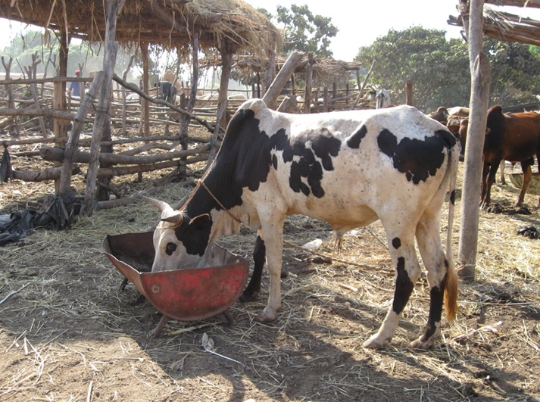
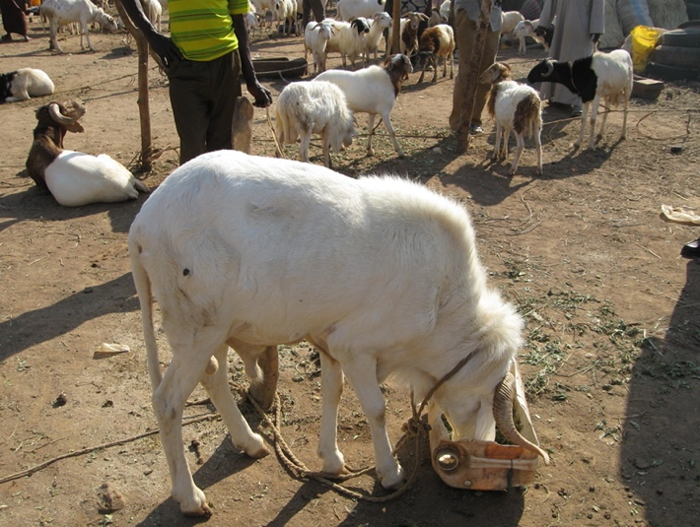
Un Bélier et Un bœuf en embouche

Paragraphe : Avantages et Types de l’embouche :

Les avantages de l’embouche :
- Amélioration de la qualité de la viande ;
- Création de richesses pour les acteurs pratiquant l’activité ;
- Création d’emplois pour les forces vives du pays ;
- Atténuation de l’exode rural et de la pauvreté des populations ;
- Augmentation de la production de fumure organique occasionnant une diminution de l’utilisation de l’engrais chimique ;
- Augmentation des recettes d’exportation ;

Types d’embouches :

Selon la durée :
L’embouche courte: deux à trois lots qui peuvent se succéder par an (100 à 120 jours).
L’embouche longue ou raching (un seul lot par an) et porte sur des jeunes bovins âgés de 18 mois à 2 ans qu’on engraisse pendant 7 à 8 mois.
Ces deux types d’embouche peuvent être complétés par une embouche dite de finition d’une durée maximale d’un mois et portant sur les bœufs de labour en fin de carrière et les taurillons insuffisamment gras.
Selon la taille on distingue :
L’embouche paysanne : se rapportant sur un effectif très restreint 1 à 3 têtes où la quasi- totalité de la ration est produite par l’exploitation (sous- produits agricoles, fourrages) ;
L’embouche commerciale (4 à 25 têtes) où la majeure partie des aliments est achetée par le producteur (emboucheur) ;
L’embouche industrielle (au-delà de 25 têtes voire des milliers de têtes). Cette dernière utilise des sous-produits agro-industriels soit des fourrages à haut rendement ou par combinaison des deux.
Selon le système d’alimentation :
Forme intensive :
Les animaux sont maintenus surplace durant toute la période d’embouche (stabulation permanente) ; ils bénéficient d’une alimentation équilibrée et d’un suivi sanitaire requis. Ils accusent dans cette forme un gain rapide de poids ce qui suppose une réduction de la durée de l’embouche. Cette forme d’embouche s’étend de 45 à 60 jours pour les ovins et 90 jours pour les bovins. Les animaux étant maintenus sur place n’ont aucun effet dégradateur direct sur l’environnement.
Forme semi intensive :
Les animaux vont aux pâturages et reçoivent des compléments d’aliments au retour. En plus, ils bénéficient d’une couverture sanitaire requise. Cette forme s’étend généralement sur une période de 90 jours. Les ovins ne sont pas concernés pour cette forme d’embouche.
Forme extensive ou herbagère :
Les animaux sont conduits sur des pâturages dits naturels et /ou cultivés. Dans ce cas, les animaux bénéficient seulement des traitements de routine (déparasitage et vaccination). Ils ne font pas l’objet de suivi sanitaire rapproché et ne reçoivent pas de compléments alimentaires. Ils sont mis aux pâturages durant la période hivernale. Cette forme s’étale sur toute la durée hivernale et souvent même au-delà. C’est la méthode utilisée en raching. Elle concerne les jeunes animaux de 2 à 5 ans et se fait sur 1 à 2 ans couvrant deux saisons de pluie.

MODULE : INFRASTRUCTURES ET EQUIPEMENTS
Elles portent sur les parcs et les magasins de stockage d’aliments.

Mise en place des Parcs et magasins de stockage.

Les Parcs :
❖ L’enclos ou le parc doit être aménagé sur un terrain non inondable, légèrement en pente. Il doit être situé au moins à 20m d’une source d’eau et être à l’abri des vents dominants.
❖ Dans le cadre de l’embouche paysanne, l’enclos est à base de poteaux en bois ou de branches, un hangar central (fait de poteaux en bois, chaumes, traverses en bois) pour ombrage et stockage d’aliments grossiers. L’enclos peut être également fait en mur de banco.
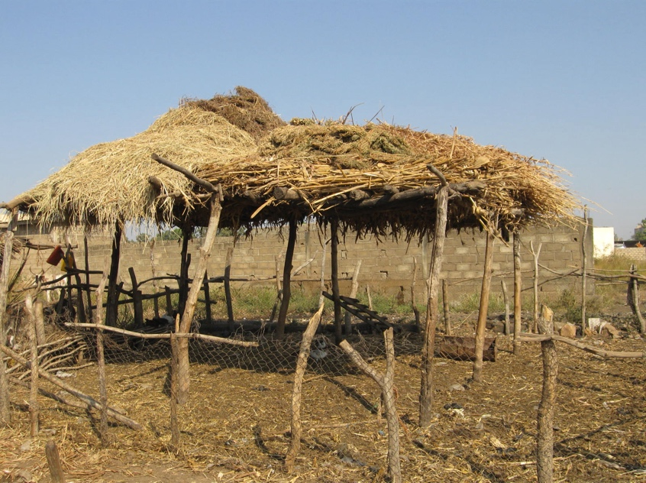
Un prototype de hangar en bois clôturé avec du grillage
❖ Dans le cadre de l’embouche industrielle, l’enclos est construit avec des poteaux en fer ou en béton armé ou même en mur en parpaing.

Les magasins de stockage d’aliments :
❖ Orientation : longueur dans le sens Est – Ouest.
❖ Rapport longueur x largeur = 2 x 1.
❖ Prévoir une allée de 1m de largeur le long des murs pour l’inspection des stocks.
❖ Hauteur utile minimum de 6m.
❖ Toiture : débordement de 1/3 à 1/4 de la hauteur des murs.
❖ Eclairement naturel : 5% de la surface du toit.

Normes des infrastructures et Aspect économique

Les dimensions
Pour les bovins de plus de 2 ans : 11,5m² / tête y compris l’espace pour les équipements et l’ombrage.
Pour les moutons d’embouche : 1,2 à 1,44 m² /tête avec ombrage et équipements.
La clôture : 1,50m de hauteur pour les bovins et 1,20m pour les moutons.

Aspect économique.

Le choix de l’Emboucheur en matière d’implantation des infrastructures doit toujours aller dans le sens de la minimisation des coûts de l’investissement.

Hygiène des infrastructures.

Elle constitue l’élément essentiel de prévention des maladies animales. Des produits comme le Virkon’s, la cyperméthrine, soude caustique, chaux, hypochlorites, chloramine, dérivés iodés, formol et autres sont bien indiqués en pulvérisation.
Avant toute utilisation de ces produits, il est conseillé de porter des gants de protection et éventuellement une combinaison et éviter à tout prix de respirer les vapeurs et obligatoirement demandé l’avis d’un vétérinaire.

Paragraphe : Différents types d’équipements

Les mangeoires :

Des ½ fûts réalisés par une coupe longitudinale et montés sur un support métallique font de bonnes mangeoires économiques (embouche paysanne).
En embouche industrielle, les mangeoires peuvent être faites en béton et bâties au moment de la réalisation des bâtiments, toute fois, des mangeoires métalliques en tôles noires peuvent être utilisées.
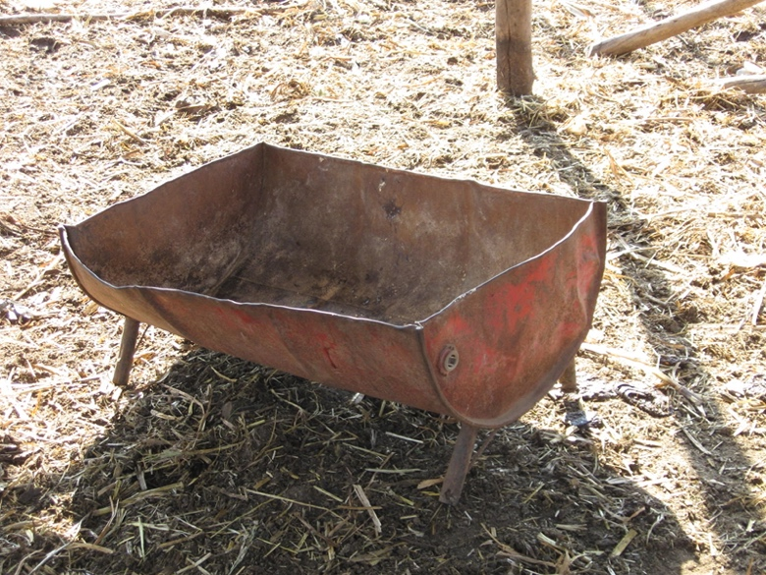
Une mangeoire confectionnée à partir d’un ½ fût vide

Les abreuvoirs :

Les abreuvoirs doivent fournir aux animaux, en une seule prise, une quantité d’eau saine et fraîche supérieure ou égale à leurs besoins.

Autres équipements :

Dans le cadre de l’embouche industrielle en plus des seaux, des brouettes, il faudra des pesons, une hache paille, une presse paille et souvent un tracteur et une remorque, combinaison, bottes, des gants et un trousseau vétérinaire (thermomètre, stéthoscope, trocart, pulvérisateur, produits antibiotiques, anti-inflammatoires, déparasitants gastro-intestinaux et sanguins, l’alcool, negerol et autres spray, Nokalt pulvérisation, seringues 20ml et 10 ml, aiguilles SC et IM) pour le traitement de routine des animaux.

Les normes des équipements.
En embouche industrielle, les dimensions des mangeoires sont de :
- Largeur : 0,60m
- Profondeur : 0,20m
- Hauteur, coté couloir d’alimentation : 0,80m et hauteur coté stalle : 0,40m.
- Longueur par animal :
Bovin de plus de 2 ans : 0,85m / tête.
Mouton longueur : 0,40m
Hauteur de la gorge : 0,38m.
En embouche paysanne, les mangeoires peuvent être faites à partir des ½ fûts.
Pour les abreuvoirs, leurs normes sont liées aux besoins en eau des animaux d’embouche.
Zébus adultes : Prévoir 40litres d’eau par jour en saison sèche et la moitié en saison des pluies.
Des ½ fûts réalisés par une coupe cylindrique font de bons abreuvoirs de 80 à 100litres pour bovins.
Moutons adultes : 3 à 4 litres d’eau par kg de Matière Sèche fournie.
Pour les ovins, les seaux métalliques ou plastiques de 12 à 15 litres pourront servir d’abreuvoir.

Paragraphe : Hygiène des équipements.

Il s’agira de veiller correctement sur l’hygiène des mangeoires, abreuvoirs et autres équipements afin de prévenir d’éventuelles infections liées à l’insalubrité. Une séance de démonstration portant sur le nettoyage des mangeoires et des abreuvoirs sera faite dans un parc situé à proximité du lieu de formation.
Des conseils, portant sur la préservation de la qualité des produits (depuis la phase production jusqu'à la phase commercialisation), seront donnés aux emboucheurs.

4. MODULE : LES CRITERES DE CHOIX DES ANIMAUX

4.1. Race, sexe, état de santé, état corporel
Les critères à observer pour le choix d’un animal d’embouche sont :
La race : Dans la pratique on ne tient pas trop compte de la race chez les bovins et ovins dans l’opération d’embouche. Toute fois selon les études, quelques races sont plus aptes à l’engraissement que d’autres. Parmi ces races on peut citer : le Zébu maure, le Zébu peulh, le Méré qui est issu du croisement Zébu-N’Dama. Les gains moyens quotidiens (GMQ) enregistrés toujours selon les études étaient de 0,97.kg/jour pour le Zébu maure, 0,63kg/jour pour le Zébu peulh.
Chez les moutons les races les plus indiquées pour l’engraissement sont la race Djallonké, bali bali, les métis Djallonké-maure ou Djallonké – bali bali. Le gain moyen quotidien de poids est de 65g pour une durée moyenne de 70 jours (toutes races comprises).
Le sexe : Les expériences ont montré que les mâles s’engraissent plus vite que les femelles. Les mâles entiers ont un gain de poids plus significatif que les mâles castrés (vitesse de croissance, poids final, poids carcasse). Cela est valable aussi bien chez les bovins que chez les moutons.
L’état de santé : C’est un des facteurs les plus déterminants dans le choix d’un bon animal d’embouche. L’Emboucheur doit à tout prix pouvoir distinguer un animal apparemment sain d’un animal malade c’est pourquoi, il doit toujours voir avant d’acheter si l’animal ne fait pas de diarrhée, ne tousse pas, n’a pas le ventre ballonné, bref se méfier d’un animal qui présente des signes cliniques douteux.
L’état corporel : Il est conseillé de faire l’embouche avec les bovins et les moutons maigres, sains et de bonne ossature.
Les robes : le choix de la couleur des animaux est fonction de la demande du milieu (robes simples, mélangées…)

4.2. Estimation de l’âge des bovins et ovins
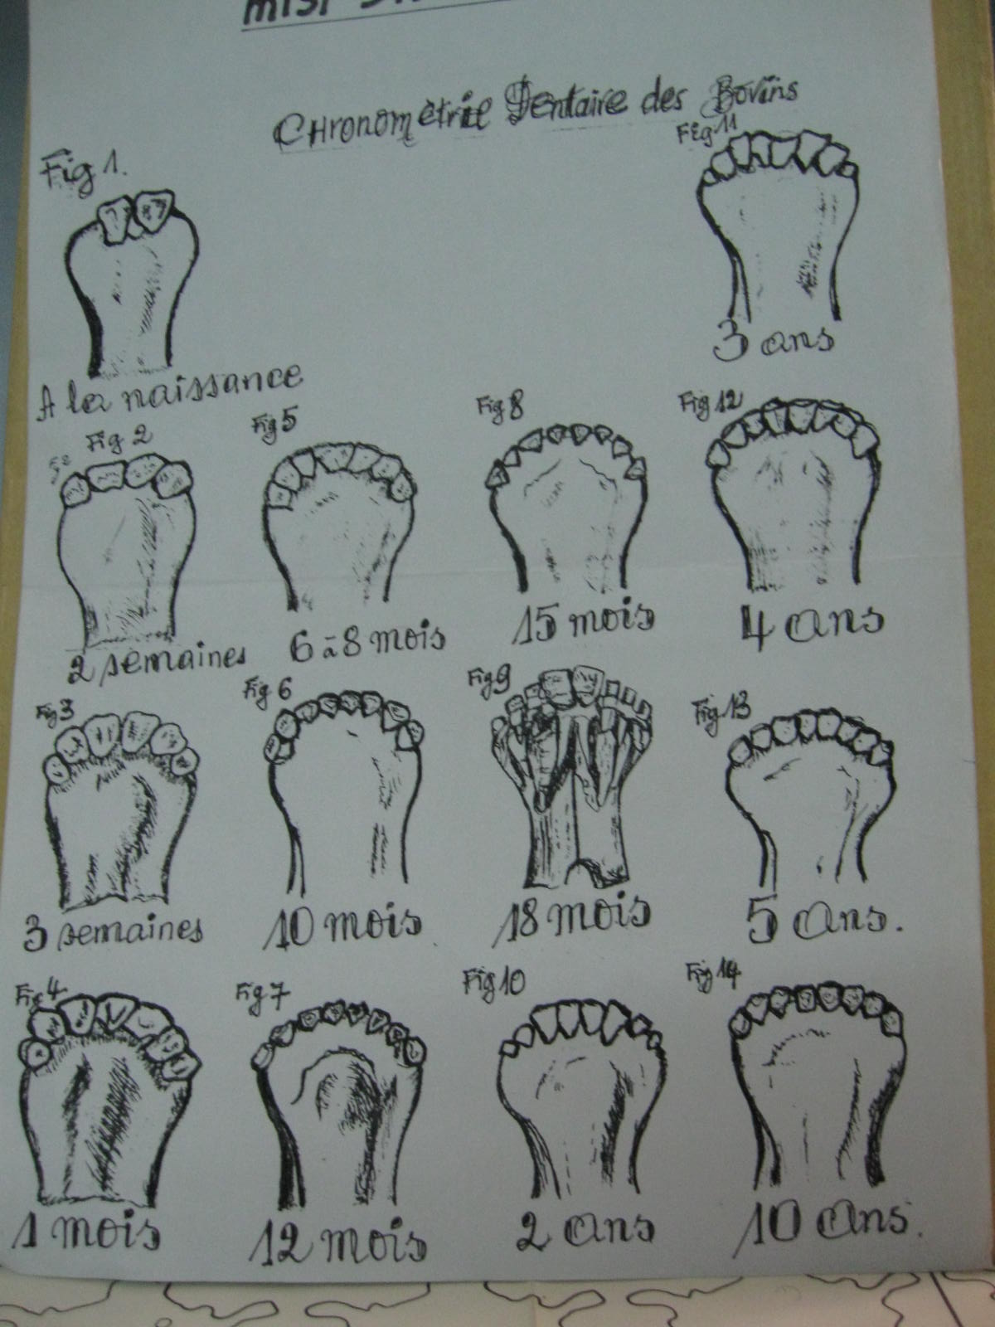

Apparition de la dentition d’un bovin en fonction de son âge

La détermination de l’âge par l’examen de la dentition :
La connaissance de l’âge d’un animal d’embouche est nécessaire pour l’appréciation du potentiel de production c'est-à-dire la valeur zootechnique et économique. On reconnaît l’âge des bovins par les dents et par les cornes.
Par ½ mâchoire la formule dentaire d’adulte est représentée comme suit :

I C PM M Total
Mâchoire supérieure : 0 0 3 3 2 x 6 = 12
---- ----- ---- ---- ------------------- ou 32 dents
Mâchoire inférieure : 4 0 3 3 2 x 10 = 20
I = Incisives
C = Canines
PM = Prémolaires
M = Molaires
La dentition des jeunes est de 20 dents.
- A la naissance : 8 incisives apparentes mais peu dégagées
- A 8 jours : pinces dégagées ;
- A 15 jours : mitoyennes dégagées ;
- A 1 mois : coins dégagés ;
- A 3 mois : pinces entamées par l’usure ;
- A 6 mois : coins entamés par l’usure ;
- A 1 an : les pinces nivellent (c'est-à-dire l’éminence conique a disparu) ;
- A 1 an ½ : les pinces de lait tombent et sont ensuite remplacées ;
- A 2 ans : l’animal possède 2 pinces d’adulte (2 grosses dents) ;
- A 3 ans : il a ses premières mitoyennes (4 dents) ;
- A 4 ans : il a ses secondes mitoyennes (6 dents) ;
- A 5 ans : il a ses coins adultes (8 dents) la mâchoire est complète, on dit qu’elle est au “rond”;
- A 6 ans : les pinces sont nivelées ;
- A 7 ans : les premières mitoyennes sont nivelées ;
- A 9 ans : les coins sont nivelés.
- De 12 à 15 ans : les dents semblent s’écarter et les chicots apparaissent.

Autres méthodes pour déterminer l’âge du bovin :
A partir de 5 ans, on peut très approximativement connaître l’âge du bœuf, en comptant les sillons qui se trouvent à la base des cornes. Le 1er sillon apparaît à partir de la 3ème année ; il s’en forme ensuite un (1) par année (Exemple : deux sillons à 4 ans ; 3 sillons à 5 ans). Il suffit donc, d’ajouter 2 au nombre de sillons et l’on obtiendra l’âge en années.
Exemple : 5 sillons indiquent l’âge de 7 ans (5+2 = 7).
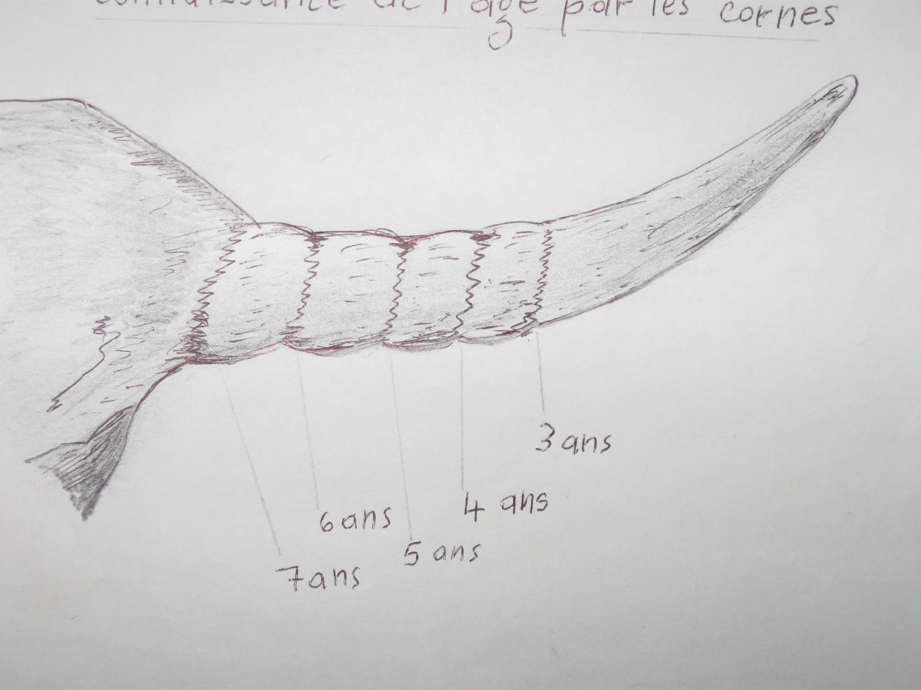
Détermination de l’âge d’un bovin à partir de la corne

Comment détermine-t-on l’âge du mouton ?
La dentition des ovins est identique à celle des bovins : 8 incisives, toutes à la mâchoire inférieure et 24 molaires réparties régulièrement à raison de 6 par ½ mâchoire.
Pour déterminer l’âge, on n’utilise pratiquement que les incisives
- A la naissance : les 4 dents centrales sont apparues
- De 8 à 10 jours : les deuxièmes mitoyennes apparaissent ;
- A 3 semaines : les coins apparaissent
- De 2 à 3 mois : toutes les incisives sont arrivées au même niveau.
- A partir 1 an : chute des dents de lait et leur remplacement par les dents adultes.
En moyenne, les dents adultes apparaissent aux âges suivants, (un peu plus tôt ou un peu plus tard suivant l’animal, la précocité de l’animal).
- De 16 à 18 mois : les pinces (2 dents).
- De 1 an ½ à 2 ans : les premières mitoyennes (4 dents).
- De 2 à 3 ans : les deuxièmes mitoyennes (6 dents)
- De 3 à 4 ans : les coins (8 dents).
Après l’époque de remplacement des coins, on évalue l’âge des petits ruminants à l’usure des dents et au déchaussement de leur base. Les ovins ont souvent une mauvaise dentition vers 5 ou 6 ans en général

4.3. Sélection/acquisition des animaux
S’appuyant sur les critères de choix, l’acheteur des animaux d’embouche doit tenir compte d’un certain nombre de facteurs comme : la période d’achat, le prix de revient, le lieu de provenance des animaux surtout avoir de très bonnes capacités de négociateur.
Ils doivent être achetés en fonction de la demande du marché. Actuellement on utilise surtout des bovins de 7 à 10 ans et les ovins de 1 à 2ans.
On conseille aux Emboucheurs d’ovins, de procéder aux achats aux périodes où les prix sont assez bas avant que l’influence de la Tabaski sur les prix ne se manifeste.
Les animaux doivent être achetés en fonction des périodes où l’offre est la plus importante et les prix sont assez bas, généralement en août ou en février de chaque année.
En embouche industrielle, l’achat des animaux se fait généralement par appel d’offre de lots de 50 à 100 têtes.

4.4. Réception des animaux
Les animaux d’embouche achetés doivent être examinés en vue de diagnostiquer, de façon précoce, les éventuelles affections et apporter les soins appropriés en cas de manifestations de signes cliniques.
Pour la réception d’animaux, le bâtiment destiné à l’embouche doit être au préalable proprement nettoyé et faire l’objet de vide sanitaire au moins deux semaines avant l’arrivée des animaux. Les animaux seront mis en quarantaine de 14 à 21 jours avant leur réception définitive.

4.5. Marquage des animaux
A la réception, les animaux devront tous être identifiés par une immatriculation unique (marquage).
Le marquage est une opération qui consiste à porter un signe distinctif, de préférence visible de loin, sur les animaux pour les classer (identification) ou les séparer (dans le cadre d’une action de prophylaxie collective par exemple).
Les techniques de marquage les plus courantes sont :
- Le marquage au feu ;
- Le tatouage ;
- Les marques par les caustiques ;
- Les boucles d’oreilles.
Les boucles d’oreilles sont les plus couramment utilisées. La pose de celles-ci nécessite une pince spéciale.
Pour les ovins, on procède par tatouage à l’oreille avec des pinces spéciales (pinces à tatouer).

4.6. Mise en parc et technique de mensuration
Après la phase de mise en quarantaine, les animaux sont conduits définitivement à l’atelier d’embouche où ils doivent être individuellement pesés afin de déterminer leur poids de départ. Ensuite, tous les 15 à 30 jours, les animaux sont pesés. La différence de poids entre les dates de contrôle permet d’apprécier l’efficacité de la pratique de rationnement utilisé. L’estimation des poids sera faite sur la base de la mesure du tour thoracique des animaux.
L’intérêt des mensurations est qu’elles permettent d’établir le standard des races d’animaux, de juger de leurs valeurs zootechniques et d’estimer approximativement leur poids. On estime le poids vif d’un bovin :
- Par pesée : A l’aide d’un pont bascule, elle est la méthode d’appréciation la plus exacte et la plus rigoureuse.
- Par calcul : A l’aide des formules de barymétrie. Elle est approximative comme méthode et moins rigoureuse.
- Au jugé, à l’œil : Cela se fait selon l’expérience de l’Eleveur sur les animaux.
Parmi ces méthodes, la Barymétrie est la plus utilisée. C’est la détermination du poids vif des animaux par des mensurations avec un ruban métrique.
On utilise souvent un ruban qui donne directement le poids en kg (ce ruban est établi avec le coefficient 80)
Il existe une autre méthode de mensuration qui utilise l’abaque de poids des bovins. Elle se fait de la façon suivante : D’abord on mesure le tour thoracique de l’animal. Le mètre ruban doit être placé :
- Au niveau ventral : juste derrière les membres antérieurs (sur le thorax) ;
- Au niveau dorsal : juste derrière la bosse.
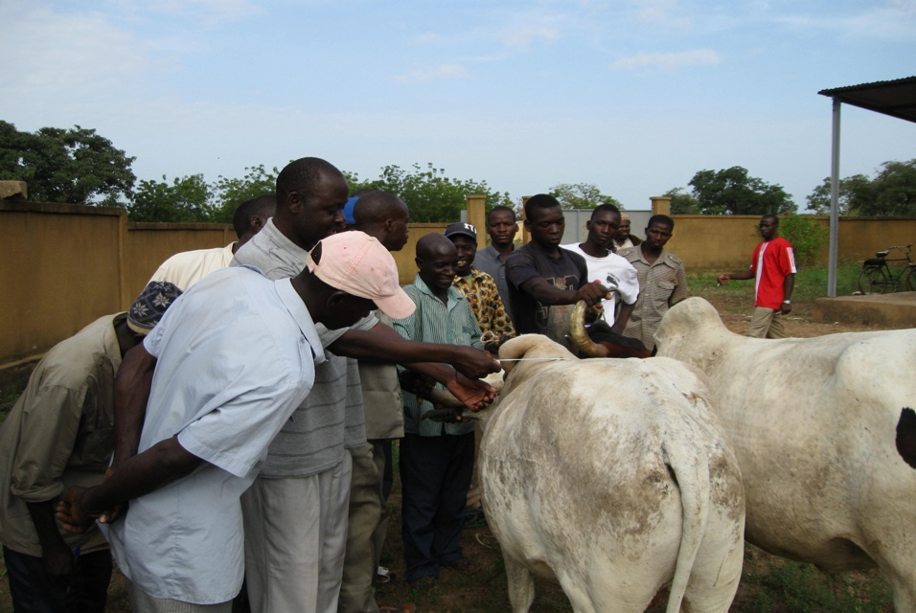
Une fois la mesure du tour thoracique trouvée, on se rapporte sur l’abaque afin de lire le poids correspondant à cette mesure et cela conformément à la catégorie de l’animal.

Exemple : Un bovin mâle adulte dont le tour thoracique fait 146cm doit peser
292kg.
Technique de mensuration utilisant l’abaque de poids des bovins.

ABAQUE DE POIDS POUR LES ZEBUS
VEAUX |  |  |  |  |  | ELEVES |  |  |  |  |  | VACHES |  |  |  |  |  | MALES
CM |  | KG |  |  |  | CM |  | KG |  |  |  | CM |  | KG |  |  |  | CM |  | KG
60 |  | 22 |  |  |  | 100 |  | 82 |  |  |  | 130 |  | 156 |  |  |  | 130 |  | 226
61 |  | 23 |  |  |  | 101 |  | 84 |  |  |  | 131 |  | 161 |  |  |  | 131 |  | 230
62 |  | 24 |  |  |  | 102 |  | 86 |  |  |  | 132 |  | 165 |  |  |  | 132 |  | 234
63 |  | 25 |  |  |  | 103 |  | 88 |  |  |  | 133 |  | 170 |  |  |  | 133 |  | 238
64 |  | 26 |  |  |  | 104 |  | 90 |  |  |  | 134 |  | 174 |  |  |  | 134 |  | 242
65 |  | 27 |  |  |  | 105 |  | 92 |  |  |  | 135 |  | 179 |  |  |  | 135 |  | 247
66 |  | 28 |  |  |  | 106 |  | 94 |  |  |  | 136 |  | 184 |  |  |  | 136 |  | 250
67 |  | 29 |  |  |  | 107 |  | 96 |  |  |  | 137 |  | 188 |  |  |  | 137 |  | 255
68 |  | 30 |  |  |  | 108 |  | 98 |  |  |  | 138 |  | 193 |  |  |  | 138 |  | 259
69 |  | 31 |  |  |  | 109 |  | 100 |  |  |  | 139 |  | 197 |  |  |  | 139 |  | 263
70 |  | 32 |  |  |  | 110 |  | 102 |  |  |  | 140 |  | 202 |  |  |  | 140 |  | 267
71 |  | 33 |  |  |  | 111 |  | 104 |  |  |  | 141 |  | 207 |  |  |  | 141 |  | 271
72 |  | 35 |  |  |  | 112 |  | 106 |  |  |  | 142 |  | 211 |  |  |  | 142 |  | 275
73 |  | 36 |  |  |  | 113 |  | 107 |  |  |  | 143 |  | 216 |  |  |  | 143 |  | 279
74 |  | 37 |  |  |  | 114 |  | 109 |  |  |  | 144 |  | 221 |  |  |  | 144 |  | 284
75 |  | 38 |  |  |  | 115 |  | 111 |  |  |  | 145 |  | 225 |  |  |  | 145 |  | 288
76 |  | 40 |  |  |  | 116 |  | 113 |  |  |  | 146 |  | 230 |  |  |  | 146 |  | 292
77 |  | 41 |  |  |  | 117 |  | 115 |  |  |  | 147 |  | 234 |  |  |  | 147 |  | 296
78 |  | 44 |  |  |  | 118 |  | 117 |  |  |  | 148 |  | 239 |  |  |  | 148 |  | 300
79 |  | 45 |  |  |  | 119 |  | 119 |  |  |  | 149 |  | 244 |  |  |  | 149 |  | 304
80 |  | 45 |  |  |  | 120 |  | 121 |  |  |  | 150 |  | 248 |  |  |  | 150 |  | 308
81 |  | 46 |  |  |  | 121 |  | 123 |  |  |  | 151 |  | 253 |  |  |  | 151 |  | 312
82 |  | 47 |  |  |  | 122 |  | 125 |  |  |  | 152 |  | 258 |  |  |  | 152 |  | 317
83 |  | 48 |  |  |  | 123 |  | 127 |  |  |  | 153 |  | 262 |  |  |  | 153 |  | 321
84 |  | 49 |  |  |  | 124 |  | 129 |  |  |  | 154 |  | 267 |  |  |  | 154 |  | 325
85 |  | 53 |  |  |  | 125 |  | 131 |  |  |  | 155 |  | 271 |  |  |  | 155 |  | 329
86 |  | 54 |  |  |  | 126 |  | 133 |  |  |  | 156 |  | 276 |  |  |  | 156 |  | 333
87 |  | 56 |  |  |  | 127 |  | 135 |  |  |  | 157 |  | 281 |  |  |  | 157 |  | 337
88 |  | 57 |  |  |  | 128 |  | 137 |  |  |  | 158 |  | 285 |  |  |  | 158 |  | 331
89 |  | 59 |  |  |  | 129 |  | 139 |  |  |  | 159 |  | 290 |  |  |  | 159 |  | 345
90 |  | 61 |  |  |  | 130 |  | 141 |  |  |  | 160 |  | 295 |  |  |  | 160 |  | 350
91 |  | 62 |  |  |  | 131 |  | 143 |  |  |  | 161 |  | 299 |  |  |  | 161 |  | 354
92 |  | 64 |  |  |  | 132 |  | 145 |  |  |  | 162 |  | 304 |  |  |  | 162 |  | 358
93 |  | 66 |  |  |  | 133 |  | 147 |  |  |  | 163 |  | 308 |  |  |  | 163 |  | 362
94 |  | 68 |  |  |  | 134 |  | 149 |  |  |  | 164 |  | 313 |  |  |  | 164 |  | 366
95 |  | 70 |  |  |  | 135 |  | 151 |  |  |  | 165 |  | 318 |  |  |  | 165 |  | 370
96 |  | 72 |  |  |  | 136 |  | 153 |  |  |  | 166 |  | 322 |  |  |  | 166 |  | 374
97 |  | 73 |  |  |  | 137 |  | 154 |  |  |  | 167 |  | 327 |  |  |  | 167 |  | 378
98 |  | 75 |  |  |  | 138 |  | 156 |  |  |  | 168 |  | 332 |  |  |  | 168 |  | 382
99 |  | 77 |  |  |  | 139 |  | 158 |  |  |  | 169 |  | 336 |  |  |  | 169 |  | 387
100 |  | 79 |  |  |  | 140 |  | 160 |  |  |  | 170 |  | 341 |  |  |  | 170 |  | 391
101 |  | 81 |  |  |  | 141 |  | 162 |  |  |  | 171 |  | 345 |  |  |  | 171 |  | 395
102 |  | 83 |  |  |  | 142 |  | 164 |  |  |  | 172 |  | 350 |  |  |  | 172 |  | 399
103 |  | 86 |  |  |  | 143 |  | 166 |  |  |  | 173 |  | 355 |  |  |  | 173 |  | 403
104 |  | 88 |  |  |  | 144 |  | 168 |  |  |  | 174 |  | 359 |  |  |  | 174 |  | 407
105 |  | 90 |  |  |  | 145 |  | 170 |  |  |  | 175 |  | 364 |  |  |  | 175 |  | 411
106 |  | 92 |  |  |  | 146 |  | 172 |  |  |  | 176 |  | 369 |  |  |  | 176 |  | 415
107 |  | 94 |  |  |  | 147 |  | 174 |  |  |  | 177 |  | 373 |  |  |  | 177 |  | 420
108 |  | 96 |  |  |  | 148 |  | 176 |  |  |  | 178 |  | 378 |  |  |  | 178 |  | 424
 | ABAQUE DE POIDS POUR LES ZEBUS
 | VEAUX |  |  |  |  |  | ELEVES |  |  |  |  |  | VACHES |  |  |  |  |  | MALES
 | CM |  | KG |  |  |  | CM |  | KG |  |  |  | CM |  | KG |  |  |  | CM |  | KG
 | 109 |  | 99 |  |  |  | 149 |  | 178 |  |  |  | 179 |  | 382 |  |  |  | 179 |  | 428
 | 110 |  | 101 |  |  |  | 150 |  | 180 |  |  |  | 180 |  | 387 |  |  |  | 180 |  | 432
 | 111 |  | 103 |  |  |  | 151 |  | 182 |  |  |  | 181 |  | 392 |  |  |  | 181 |  | 436
 | 112 |  | 105 |  |  |  | 152 |  | 184 |  |  |  | 182 |  | 396 |  |  |  | 182 |  | 440
 | 113 |  | 108 |  |  |  | 153 |  | 186 |  |  |  | 183 |  | 401 |  |  |  | 183 |  | 444
 | 114 |  | 111 |  |  |  | 154 |  | 188 |  |  |  | 184 |  | 405 |  |  |  | 184 |  | 448
 | 115 |  | 113 |  |  |  | 155 |  | 190 |  |  |  | 185 |  | 410 |  |  |  | 185 |  | 452
 | 116 |  | 116 |  |  |  | 156 |  | 192 |  |  |  | 186 |  | 415 |  |  |  | 186 |  | 454
 | 117 |  | 118 |  |  |  | 157 |  | 194 |  |  |  | 187 |  | 419 |  |  |  | 187 |  | 461
 | 118 |  | 121 |  |  |  | 158 |  | 196 |  |  |  | 188 |  | 424 |  |  |  | 188 |  | 465
 | 119 |  | 123 |  |  |  | 159 |  | 197 |  |  |  | 189 |  | 429 |  |  |  | 189 |  | 469
 | 120 |  | 126 |  |  |  | 160 |  | 200 |  |  |  | 190 |  | 433 |  |  |  | 190 |  | 473
 | 121 |  | 129 |  |  |  | 161 |  | 201 |  |  |  | 191 |  | 438 |  |  |  | 191 |  | 477
 | 122 |  | 131 |  |  |  | 162 |  | 203 |  |  |  | 192 |  | 442 |  |  |  | 192 |  | 481
 | 123 |  | 134 |  |  |  | 163 |  | 205 |  |  |  | 193 |  | 447 |  |  |  | 193 |  | 485
 | 124 |  | 136 |  |  |  | 164 |  | 207 |  |  |  | 194 |  | 452 |  |  |  | 194 |  | 490
 | 125 |  | 140 |  |  |  | 165 |  | 209 |  |  |  | 195 |  | 456 |  |  |  | 195 |  | 494
 | 126 |  | 142 |  |  |  | 166 |  | 211 |  |  |  | 196 |  | 461 |  |  |  | 196 |  | 498
 | 127 |  | 145 |  |  |  | 167 |  | 213 |  |  |  | 197 |  | 466 |  |  |  | 197 |  | 502
 | 128 |  | 148 |  |  |  | 168 |  | 215 |  |  |  | 198 |  | 470 |  |  |  | 198 |  | 506
 | 129 |  | 151 |  |  |  | 169 |  | 217 |  |  |  | 199 |  | 475 |  |  |  | 199 |  | 510
 | 130 |  | 154 |  |  |  | 170 |  | 219 |  |  |  | 200 |  | 479 |  |  |  | 200 |  | 514
 | 131 |  | 157 |  |  |  | 171 |  | 221 |  |  |  | 201 |  | 483 |  |  |  | 201 |  | 518
 | 132 |  | 160 |  |  |  | 172 |  | 223 |  |  |  | 202 |  | 489 |  |  |  | 202 |  | 523
 | 133 |  | 163 |  |  |  | 173 |  | 225 |  |  |  | 203 |  | 493 |  |  |  | 203 |  | 527
 | 134 |  | 166 |  |  |  | 174 |  | 227 |  |  |  | 204 |  | 498 |  |  |  | 204 |  | 531
 | 135 |  | 170 |  |  |  | 175 |  | 229 |  |  |  | 205 |  | 503 |  |  |  | 205 |  | 535
 |  |  |  |  |  |  | 176 |  | 231 |  |  |  | 206 |  | 507 |  |  |  | 206 |  | 539
 |  |  |  |  |  |  | 177 |  | 233 |  |  |  | 207 |  | 512 |  |  |  | 207 |  | 543
 |  |  |  |  |  |  | 178 |  | 235 |  |  |  | 208 |  | 516 |  |  |  | 208 |  | 547
 |  |  |  |  |  |  | 179 |  | 237 |  |  |  | 209 |  | 521 |  |  |  | 209 |  | 551
 |  |  |  |  |  |  | 180 |  | 239 |  |  |  | 210 |  | 526 |  |  |  | 210 |  | 555
 |  |  |  |  |  |  |  |  |  |  |  |  | 211 |  | 530 |  |  |  | 211 |  | 560
 |  |  |  |  |  |  |  |  |  |  |  |  | 212 |  | 535 |  |  |  | 212 |  | 564
 |  |  |  |  |  |  |  |  |  |  |  |  | 213 |  | 540 |  |  |  | 213 |  | 568
 |  |  |  |  |  |  |  |  |  |  |  |  | 214 |  | 544 |  |  |  | 214 |  | 572
 |  |  |  |  |  |  |  |  |  |  |  |  | 215 |  | 549 |  |  |  | 215 |  | 576
 |  |  |  |  |  |  |  |  |  |  |  |  | 216 |  | 553 |  |  |  | 216 |  | 580
 |  |  |  |  |  |  |  |  |  |  |  |  | 217 |  | 558 |  |  |  | 217 |  | 584
 |  |  |  |  |  |  |  |  |  |  |  |  | 218 |  | 563 |  |  |  | 218 |  | 588
 |  |  |  |  |  |  |  |  |  |  |  |  | 219 |  | 567 |  |  |  | 219 |  | 593
 |  |  |  |  |  |  |  |  |  |  |  |  | 220 |  | 572 |  |  |  | 220 |  | 597
 |  |  |  |  |  |  |  |  |  |  |  |  | 221 |  | 576 |  |  |  | 221 |  | 601
 |  |  |  |  |  |  |  |  |  |  |  |  | 222 |  | 581 |  |  |  | 222 |  | 605
 |  |  |  |  |  |  |  |  |  |  |  |  | 223 |  | 586 |  |  |  | 223 |  | 609
 |  |  |  |  |  |  |  |  |  |  |  |  | 224 |  | 590 |  |  |  | 224 |  | 613
 |  |  |  |  |  |  |  |  |  |  |  |  | 225 |  | 595 |  |  |  | 225 |  | 617
M.D Coulibaly et S.O. Coulibaly, Revue Malienne de Science et de Technologie N°3, Avril, 1995

MODULE : LES ALIMENTS

Catégories d’aliments.
Il s’agit d’aliments permettant d’assurer la couverture des besoins nutritionnels des ovins et des bovins d’embouche intensive.

Les aliments sources d’énergie :

Les aliments grossiers sources d’énergie :
Les principaux aliments grossiers sources d’énergie sont : paille de riz, paille de brousse, les tiges des céréales, les coques d’arachide et coton, la paille de bourgou, les foins de bourgou et de brousse.
Ils ont une valeur azotée faible ou nulle et une valeur énergétique moyenne. Ils sont pauvres en minéraux et la plupart sont dépourvus de vitamines. Afin de les utiliser efficacement, on a recours à l’apport d’un complément sous forme de concentrés (farine basse de riz et tourteau de coton par exemple). On peut aussi améliorer leur valeur nutritive par le traitement ou l’enrichissement à l’urée ou mélasse.

Planification de la constitution de l’aliment grossier :
Les emboucheurs doivent toujours procéder à la constitution d’un stock suffisant (pouvant couvrir toute l’opération d’embouche) avant l’acquisition des animaux. Pour ce faire, à défaut de préparer du foin, la paille doit être récoltée aussitôt que possible dès que les pluies commencent à se faire rares et avant que les feux de brousse ne s’installent. Egalement, les fanes de niébé, d’arachide, de Dolique et autres variétés d’aliments grossiers doivent être jalousement gardées dans un endroit sûr à l’abri des feux. Les aliments ainsi constitués seront stockés sur les hangars.
Aliments concentrés sources d’énergie :
Ce sont : les graines de céréales (maïs et sorgho), les sous-produits agroindustriels (son de mil, sorgho, maïs, blé, farine basse de riz, remoulage de blé, mélasse de canne). Ils ont une teneur en énergie très élevée. Ils sont apportés dans la ration pour combler le déficit d’énergie de l’aliment grossier.

Aliments sources d’azote :

Aliments grossiers sources d’azote :
Ce sont les fanes d’arachide, de niébé, de dolique, les feuilles d’arbres fourragers, etc.
Aliments concentrés sources d’azote :
Ils sont représentés par les tourteaux d’arachide, de coton, farine de viande, de sang, urée, etc.

Aliments sources de minéraux :
Ils sont représentés par la poudre d’os vert ou calciné, la poudre de coquilles d’huître et les feuilles de légumineuses fourragères, etc.

Aliments sources de vitamines :
Les sources principales de vitamines A sont les fourrages verts (300 à 600mg/kg de MS), les farines et huile de poisson (70mg à 7g/100kg de MS).
La vitamine D est trouvée essentiellement dans les foins, les pailles, les feuilles mortes séchées au soleil : 900mg/kg de MS.
La vitamine E est trouvée principalement dans les fourrages verts, dans les céréales, dans les huiles de poisson et dans les foins. La concentration de ces aliments en vitamine E est :
- Foin : 15 à 100mg/kg de MS,
- Son de blé : 20mg/kg de MS,
- Huile de germe de blé : 1500 à 2000mg/kg de MS.
NB : Le foin c’est l’herbe fraîchement coupée et séchée à l’ombre.

Achat et stockage des aliments
En embouche paysanne, le fourrage grossier (les pailles, les tiges, les fanes) est produit par l’emboucheur.
En embouche industrielle, il est conseillé de disposer d’une presse paille (botteleuse), une hache paille, un tracteur et une grande remorque pour le transport de paille et autres fourrages grossiers.
La quantité d’aliments à constituer est déterminée à partir des formules alimentaires (CF Formules pour bovin et ovin) et tenant compte de l’effectif des bovins ou des ovins à engraisser et de la durée de l’embouche. A partir de ces éléments, il est facile pour l’Emboucheur d’estimer son stock prévisionnel en aliments grossiers et en aliments concentrés.
Le stockage des aliments grossiers pourrait être fait dans une grange, type vulgarisé sur le toit d’un hangar.
Les sacs d’aliments concentrés munis d’étiquettes sont stockés dans un magasin conçu à cet effet dans le cas d’une embouche industrielle. Les sacs doivent être bien rangés dans le magasin en évitant qu’ils soient placés contre le mur et le sol afin de mieux les isoler et les protéger contre l’humidité.
Un registre devrait être mis en place pour mieux gérer les stocks car en embouche, il faut éviter toute rupture de stocks d’aliments sinon l’opération est vouée à l’échec.
Avant le démarrage de l’embouche, il est donc important d’acquérir la totalité des aliments dont on aura besoin.

Enrichissement des fourrages pauvres.

Traitement des fourrages pauvres à l’urée
Technique de fabrication :
Les fourrages grossiers (paille de riz et de brousse) sont pauvres en azote. Le traitement à l’urée permet d’améliorer leur teneur en azote.
- Confection d’un silo fosse ou d’un silo en banco de 1m³ (1m de long, 1m de large et 1m de profondeur). Le silo a une capacité de 100kg bien tassés. Cette quantité est traitée avec 4kg d’urée dissoute dans 100litres d’eau donnant un traitement à 4%.
- Deux chargements de charrette correspondent à peu près à 100kg de paille de brousse.
- Pour mieux gérer la paille traitée et pour un meilleur planning de rationnement on peut deux silos ou même plus, 15 jours d’intervalle suivant les besoins.
Exécution pratique :
Pour avoir un traitement uniforme, la paille est traitée par couche de 20 à 25cm d’épaisseur équivalant à trois fois la largeur de la main et représentant 20 à 25kg de paille. Le tableau ci-dessous illustre les apports d’intrants par couches successives.
Couches | 1 | 2 | 3 | 4
Pailles (kg) | 25 | 25 | 25 | 25
Urée (kg) | 1 | 1 | 1 | 1
Eau (litre) | 25 | 25 | 25 | 25

- Mettre la paille, arroser avec 1kg d’urée dissout dans 25 litres d’eau et tasser jusqu’à ce que la couche soit dans les limites des 25cm.
Pour mesurer 1kg d’urée, prendre 5 fois une petite boite de Nescafé, remplir à bord.
Les 25litres d’eau sont mesurés dans un grand seau rempli à bord. Cette opération est répétée jusqu’au remplissage du silo.
Le silo ainsi rempli est recouvert de nattes, ou de sacs plastiques ou d’herbes longues plus une couche de terre de 45 à 60cm.
- Colmater les bords avec du banco pétri
- Durée de l’ensilage 15 jours.
On suppose que le traitement est terminé au bout de 15jours et que la paille peut être distribuée aux animaux immédiatement après sa sortie du silo ou après l’avoir été exposée un moment (pendant 2 heures) à l’air libre pour atténuer l’odeur ammoniacale qui diminue son acceptabilité.

Utilisation de la paille enrichie dans la ration des animaux d’embouche :
Quel que soit le mode de gestion (semi stabulation ou stabulation fixe) on préconise d’ajouter 2kg d’aliments bétail par tête et par jour, en supplément à la paille enrichie à l’urée, (5 à 6kg par jour et 7 à 8kg par jour respectivement pour la semi stabulation, fixe). Ces régimes permettent un gain quotidien moyen de 500 et 600g soit 30 et 36kg de gain pour une période d’embouche de deux mois.
L’adjonction de 0,5 à 1kg par tête et par jour de mélasse permet d’obtenir un gain encore meilleur.
Attention : La paille traitée à l’urée ne se donne pas aux monogastriques (ânes et chevaux) et aux veaux d’un certain âge (moins de 3 mois).

Enrichissement des fourrages pauvres à la mélasse.
On peut également enrichir la valeur nutritive de la paille mais cette fois-ci avec la mélasse. Pour ce faire, on procède de la façon suivante : D’abord on prépare une solution de mélasse en prenant une (1) mesure d’un récipient contre 1, 2 ou 3 mesures d’eau propre du même récipient selon l’importance de la quantité de paille à enrichir, puis on procède au mélange jusqu’à avoir une solution homogène. On arrose la paille avec cette solution puis on la laisse sécher à l’ombre. Cette paille ainsi préparée peut être donnée aux animaux d’embouche.
Comment utilise-t-on les différents dosages dans l’enrichissement des fourrages pauvres :
1mesure de mélasse + 1mesure d’eau : Quand la quantité de fourrages pauvres à enrichir est trop petite.
1mesure de mélasse + 2mesures d’eau : Quand la quantité de fourrages pauvres est moyenne.
1mesure de mélasse + 3mesures d’eau : Quand la quantité de fourrages pauvres est importante.

Technique de production des foins.
Les foins, à la différence des pailles, sont des herbes fauchées à l’état frais (avant l’apparition des fleurs) puis pré-fanées (séchage d’un jour à l’ombre). Les foins ainsi obtenus doivent être gardés dans une grange à l’abri des rayons solaires. Cette technique à l’avantage de préserver presque toute la valeur nutritive contenue dans l’herbe fraîche.
La période la mieux indiquée pour la production de foins de bonne qualité est fin août – début septembre.
Ils doivent être jalousement gardés à l’abri des rayons solaires et les autres sources de chaleur.

Rations alimentaires.

Formulation de la ration alimentaire
Nous proposons ici un exemple de rationnement d’un bovin soumis à l’embouche pour une période de 90 jours.
Rationnement par animal
Périodes | Nature de l’aliment | Quantité /animal/jour (en kg)
1er mois | - Paille ou foin enrichi à l’urée | 7
1er mois | - Son de maïs | 2
1er mois | - Tourteau | 3
1er mois | - Sel et eau | à volonté
2ème mois | - Paille ou foin enrichi à l’urée | 8,5
2ème mois | - Son de maïs | 2,5
2ème mois | - Tourteau | 3,5
2ème mois | - Sel et eau | à volonté
3ème mois | - Paille ou foin enrichi à l’urée | 9
3ème mois | - Son de maïs | 3
3ème mois | - Tourteau | 5
3ème mois | - Sel et eau | à volonté

Estimation des quantités d’aliments consommées durant les trois (3) mois d’embouche :
Aliments Quantités  mensuelles par  animal | Paille ou Foin enrichi à l’urée  (en kg) | Son  (en kg) | Tourteaux  (en kg)
1er mois | 210 | 60 | 90
2ème mois | 255 | 75 | 105
3ème mois | 270 | 90 | 150
Totaux par animal | 735 | 225 | 345

Pour les ovins les quantités d’aliments données par animal et par jour sont assez limitées. Elles peuvent varier de 50g à 3kg 200g environ selon le type d’aliments distribués. Les principaux types d’aliments offerts sont : paille de brousse, feuilles et branchettes d’arbre, graines de mil, son de mil, fanes de niébé, d’arachide, de Dolique, les tourteaux.
Ovins :
Ration 1
Bourgou/ Fane de niébé/foin………….1Kg/jour
Tourteau de coton……………….……..500g/jour
Sel…………………………………………3g
Ration 2
Fane d’arachide : ……………………………… 1 kg
Aliment bétail : …………………………………0,7 kg
Son : …………………………………………0,3 kg
Ration 3
Paille de brousse : ……………………………… 1,3 kg
Tourteau de coton : …………………………… 0,5 kg
Son : ………………………………………… 0,5 kg
L’eau et le sel à volonté
Le gain moyen quotidien dans ce cas précis serait de 37,42g.

Distribution des aliments aux animaux d’embouche.
En embouche paysanne, les animaux sont attachés aux piquets et sont alimentés deux à deux ou individuellement.
En embouche industrielle, les animaux sont gardés en stabulation libre et reçoivent toute leur alimentation à l’auge. Les normes de besoins en Matières Sèches des bovins pour l’établissement des rations destinées à couvrir une production donnée sont :
- Début d’embouche (30 à 45 premiers jours) = 2,5 à 2,7kg de MS/100kg de PV
- Milieu d’embouche (15 à 30 jours suivants) = 2,2 à 2,4kg de MS/100kg de PV
- Fin d’embouche (les derniers 15 à 30jours) = 2,0 à 2,2kgde MS/100kg de PV
Les besoins en eau des bovins varient avec la saison et le type de bovin. En saison des pluies, ils sont de 10,4 à 23,2litres/animal/jour pour les zébus et 7,4 à 19,0litres pour les taurins. En saison sèche, ils sont de 12,2 à 28,8litres/tête/jour pour les zébus et 12,0 à 25,1litres/tête/jour pour les taurins.

Dans la pratique, il est conseillé de distribuer l’aliment grossier à volonté. Pour ce faire, on procède ainsi : puisqu’il arrive qu’il y ait 10 à 15% de refus de cet aliment, il faudrait accorder une période d’adaptation à la ration.
- Donner 25% au début de l’embouche et ensuite 25% en plus tous les 5 jours. Ceci amène la période d’adaptation à 15 jours.
- L’aliment concentré est fractionné en deux repas (matin et soir). Il faut toujours enlever le refus d’aliment avant une nouvelle distribution.
- L’eau doit être disponible à volonté. A défaut, il est conseillé de donner de l’eau aux animaux le matin et le soir.

Hygiène de l’alimentation et de l’abreuvement.

En embouche bovine et ovine, il est très important de veiller sur la sécurité des aliments stockés en magasin contre l’humidité, les rongeurs et autres déprédateurs. Pour se faire il convient de mettre les aliments sur des palettes en bois et vérifier tout le temps l’étanchéité de la toiture.
En matière d’hygiène :
Propreté : la litière sera enlevée périodiquement. Caniveaux, rigoles, mangeoires, abreuvoirs et râteliers seront soigneusement nettoyés et débarrassés des restes de repas précédents à risque.
Une désinfection complète se fera dès la sortie d’un lot et chaque fois qu’une maladie infectieuse sera constatée ou soupçonnée.
Ne pas introduire de nouveaux animaux en cours d’embouche sans visite sanitaire approfondie suivant mise en quarantaine et soins préliminaires
Eviter le contact de personnes étrangères avec les animaux
Eviter la suralimentation azotée et le gavage sources d’indigestion
Bien nettoyer les mangeoires et les abreuvoirs avant la distribution des aliments et de l’eau aux animaux ;
Renouveler au besoin l’eau ou les aliments en cas de constatation des saletés ou autres impuretés dans les mangeoires ou dans les abreuvoirs.
Les aliments avariés et des eaux souillées fermentescibles (causes d’intoxications et de ballonnements (météorisations) souvent fatals.

MODULE : LA SANTE ANIMALE

Il est très important de mettre en embouche un animal en bonne santé. Un animal malade ne peut jamais prendre du poids et dans le pire des cas il meurt. Le chapitre pathologie des animaux d’embouche donne quelques indications pouvant guider par les principales maladies. Certain signes sont facilement perceptibles à l’achat :
- Toux
- Diarrhée
- Gale
- Boiterie
- Larmoiement
- Cachexie.
Il faut éviter des animaux présentant des signes.
Faite appel à votre vétérinaire, puisqu’il est indispensable pour tout emboucheur sérieux, pour un suivi sanitaire correct de vos animaux et les conseils d’hygiène.

Pathologies animales.

Dans ce paragraphe, nous nous sommes intéressés à quelques maladies couramment rencontrées dans nos différentes localités chez l’espèce bovine. Parmi ces maladies, nous avons retenu :

La Péripneumonie Contagieuse Bovine :
DissiDimi, Fogon – FogonBana (Bamanakan) - Bèthiè, Bouthial (Fulfuldé)
Présentation
La péripneumonie contagieuse bovine (PPCB) est une maladie infectieuse, hautement contagieuse, rencontrée chez les bovins et les buffles. Elle est considérée parmi les maladies infectieuses les plus importantes du bétail. Les animaux affectés présentent des difficultés respiratoires dues aux lésions des poumons, leur état d’embonpoint se détériore, et une grande proportion parmi eux finit par mourir.
La maladie est causée par un germe appelé Mycoplasma mycoides ssp. Mycoides (M. mycoides) dont la taille est tellement fine qu’il est difficile de l’observer, même à l’aide du microscope ordinaire.
Manifestations cliniques
- la fièvre et des signes respiratoires tels que:
- respiration difficile ou essoufflement, toux et écoulement nasal;
- Isolement à l’ombre;
- la tête baissée et tendue, le dos légèrement voûté et les membres tournés vers l’extérieur
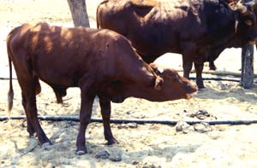
Difficulté respiratoire: membres antérieurs écartés et le cou tendu.

Mode de transmission
La maladie se transmet par contact direct entre un animal infecté et un animal sensible, par l’inhalation de gouttelettes expulsées pendant un accès de toux.
Le contrôle de la propagation de la maladie est rendu difficile par l’existence d’une forme asymptomatique chez certains animaux.
Aucune transmission par des objets (vêtements, instruments, véhicules, etc.) n’a été démontrée, étant donné que le micro-organisme responsable ne survit pas dans le milieu extérieur.
Les larmes, la salive, les urines, l’écoulement nasal, les expectorations, toutes sécrétions et excrétions provenant des animaux malades constituent les sources de contamination
Cas suspect : Tout bovin présentant la respiration rapide difficile et bruyante, l’hyper sécrétion nasale et/ou buccale et la toux sèche.
Cas probable : Tout cas présentant les signes cliniques de cas suspect et ayant un lien épidémiologique avec un cas confirmé.
En raison des aspects caractéristiques des lésions, le suivi au niveau des abattoirs est un outil puissant pour la détection de la maladie. Les lésions suivantes sont à rechercher :
- du liquide jaune dans la cavité thoracique
- des poumons recouverts par du matériel jaunâtre
- des poumons adhérant à la cavité thoracique
- des poumons qui ne s’affaissent pas, et de consistance solide ou marbrée
- des séquestres dans les poumons lors des cas chroniques.

Cas confirmé : Tout cas confirmé par le laboratoire.
Traitement
L’antibiothérapie surtout avec la tylosine donne un bon résultat. Mais le traitement n’est pas économiquement justifié. Le malade doit être abattu.
Le traitement par les antibiotiques est proscrit formellement par les nouveaux textes pour éviter l’apparition de porteurs chroniques.
Action de santé publique
La stratégie de lutte contre cette maladie repose essentiellement sur la vaccination annuelle de masse et l’application des mesures de police sanitaire. La vaccination est obligatoire au Mali. Le vaccin Péri T1 SR, produit par le LCV est celui utilisé dans notre pays.
Prélèvement
En cas de suspicion de la Péripneumonie contagieuse bovine, Il sera procédé sur les animaux suspects pour le diagnostic de laboratoire les prélèvements suivants : Sang total stérile sur tube héparine conservé et transporté au laboratoire à+4°C, Liquide pleural, Mucus nasal (écouvillon),

Le charbon symptomatique (la gangrène emphysémateuse)
Noms Vernaculaires : Koyguel (fulfuldé)
Définition : C’est une maladie infectieuse aigue provoquée par Clostridium Chauvoei caractérisée par une inflammation musculaire, une toxémie, hyperthermie et une forte mortalité.
Epidémiologie : Les bovins sont plus sensibles à la maladie.
Les sources principales d’infection sont :
- Les animaux malades
- sols et des pâturages contaminés par les excréments infectés et la décomposition des cadavres morts de la maladie
- La voie de pénétration de la bactérie dans l’organisme s’opère par :
- La voie digestive après ingestion de nourriture contaminée,
- La voie cutanée
Le charbon symptomatique sévit le plus souvent au cours des mois chauds de l’année. Les jeunes sont plus sensibles à la maladie.
Symptômes : La période d’incubation est de 1 -5 jours.
Les symptômes généraux sont :
- L’hyperthermie 40 – 42 °C,
- L’abattement,
- L’anorexie et stase du rumen,
- Le pouls est rapide
Les symptômes locaux sont :
- Apparition de tumeur dans les régions de l’encolure, des scapulaires et crurale et le gonflement est chaud et douloureux ensuite et l’on perçoit l’œdème et l’emphysème.
Le sujet meurt sans agitation au bout de 1 à 2 jours après le début des signes.
Traitement : IL doit être précoce, on utilise la pénicilline streptomycine 3,3g par jour pendant 48 heures avec un sérum polyvalent, la tétracycline par voie veineuse. Injection d’eau oxygénée (H₂O₂) 1 à 2% aux alentours de la tumeur, on peut utiliser aussi le permanganate de potassium (KMnO₄).
Prophylaxie :
-Médicale : Elle consiste à vacciner les animaux avant la période chaude de l’année. Le Vaccin disponible au Mali est le Clostrivac fabriqué par le Laboratoire Central Vétérinaire de Bamako.
-Sanitaire : (voir charbon bactéridien).

Les pasteurelloses bovine et ovine /caprine
Noms Vernaculaires :
- M’Bana (fulfuldé) pour la pasteurellose des petits ruminants,
- Gséoudè (fulfuldé) pour la pasteurellose Bovine
Définition : C’est une maladie contagieuse infectieuse caractérisée par une septicémie hémorragique et une salivation profuse, des pétéchies sous – muqueuses. La pasteurellose est due à Pasteurella Haemolytica et Pasteurella Multocida.
Epidémiologie : Tous les animaux domestiques sont sensibles à la maladie, mais plus particulièrement les sujets entre 6 mois et 2 ans.
- Les facteurs de la maladie :
- les locaux à courant d’air chaud ou humide et mal ventilés,
- le temps froid, le transport, la fatigue
- la sous –alimentation
- les aliments d’excrétion et de sécrétion
La source d’infection est les animaux malades et aux porteurs de germes pendant un à deux ans
Symptômes : la période d’incubation est de deux quelques heures jusqu’’à 5 jours.
- Une forte fièvre 41 – 42°C
- Une gastro-entérite aigue,
_ Diarrhée sanguinolente et l’animal meurt au bout de 6 à 12 heures.
Les symptômes généraux tels que : l’abattement, la congestion des muqueuses, l’accélération de la respiration, l’anorexie.
Symptômes pulmonaires:
- Un jetage muco-purulent rougeâtre,
- Une toux sèche et profonde.
- la présence d’une broncho-pneumonie et d’une pleurésie a l’auscultation.
Symptômes digestifs sont :
- Une diarrhée abondante mélangée de sang,
-Un amaigrissement progressif, soif intense,
-Anémie des muqueuses
Diagnostic : Basé sur l’épidémiologie et le diagnostic clinique qui est surtout facile dans les régions où la maladie est enzootique, ainsi que le résultat bactériologique. La pasteurellose est différente de :
-Le charbon bactéridien : non coagulation du sang, hypertrophie de la rate,
-Le charbon symptomatique : crépitation de l’œdème,
-La peste bovine : Une plus grande contagiosité,
-La salmonellose : inflammation fibrineuse du gros intestin.
Traitement : Il doit être précoce, on utilise les antibiotiques et les sulfamides : éthanol, sulfan.
Prophylaxie :
-Sanitaire : lutter contre les causes favorisantes de la maladie
-Médicale : Vacciner les animaux. Le vaccin disponible est le Pastobov, Pastovin. La pasteurellose est une Maladie Réputée Légalement Contagieuse (MRLC) en République du Mali.

Les trypanosomoses: (en bamanankan soumaya)
Définition :
Les trypanosomoses sont des maladies parasitaires provoquées par des protozoaires de la famille des Trypanosomatidés et du genre Trypanosoma..
Manifestations cliniques
- Fièvre plus ou moins accusée (t°> 40°C);
- faiblesse et prostration;
- amaigrissement progressif évoluant vers la cachexie;
- anémie parfois sévère;
- adénite (nœuds lymphatiques préscapulaires et précruraux);
- poils piqués (surtout le matin et le soir);
- larmoiement bilatéral (conjonctivite).
Mode de transmission
Les parasites sont transmis par divers insectes hématophages. Cette transmission peut se faire par:
La piqûre des vecteurs biologiques (les glossines) ou des vecteurs mécaniques (les tabanidés et les stomoxes);
- la morsure des chéroptères pour T. evansi;
- la voie oro-digestive pour T. evansi et T. brucei;
- la voie sexuelle pour T. equiperdum.
Prophylaxie
Lutte contre les glossines
- utilisation des pièges mécaniques et écrans toxiques;
- utilisation des pièges vivants (bétail imprégné d’insecticide);
- lutte biologique qui fait appel aux ennemis naturels des glossines pour provoquer leur destruction (bactéries, champignons);
- lutte génétique qui consiste à stériliser les mâles
La trypanotolérance
C’est la faculté de certaines races de produire une grande quantité de nouveaux anticorps en un temps record après un premier contact avec un germe pathogène. Il se crée une prémunition les protégeant contre les futures infections.
Le phénomène est observé chez les ruminants sauvages et certaines races de taurins (Muturu, race N’dama, race Baoulé, lagunes), les moutons de la race Djallonké et les chèvres naines de Casamance et de la race Djallonké.
Cette prémunition peut être rompue:
- Quand l’animal va dans une zone sans vecteur;
- Quand il fait un bon moment sans avoir contact avec le vecteur;
- A cause des maladies intercurrentes (parasitoses digestives);
- A cause des carences alimentaires;
- A cause de la fatigue excessive.
Remontée de l’information
Il faut suspecter la trypanosomiase animale en cas des signes suivants:
- la parasitémie;
- la fièvre intermittente;
- l’anémie;
- la baisse de condition;
- la baisse de la productivité et fréquemment la forte mortalité.
Les maladies parasitaires
Distomatose ou fasciolose
Définition : Maladie qui se caractérise par des troubles hépatiques. Elle atteint surtout les bovins et les ovins parfois les chèvres, les chevaux, les lapins, les porcs et les hommes.
Le parasite porte le nom de Fasciola Gigantica ou grande douve.
a. Le cycle :
-la douve adulte vit dans les canaux biliaires du foie. Elle peut vivre pendant 3ans.
-Les œufs passent dans la bile puis dans les intestins et les matières fécales, dans le milieu extérieur, les œufs résistent pendant 3 mois, pour autantqu’ils soient dans un milieu.
-Chaque œuf donne une larve, qui pénètre dans l’hôte intermédiaire. L’hôte intermédiaire est un mollusque aquatique qui ressemble à un escargot et qu’on appelle la Lymnée.
-Chaque larve peut se multiplier au moins une centaine de fois dans l’hôte intermédiaire. Les larves peuvent survivre dans les lymnées 10 à 18 mois.
-Les larves quittent ensuite la lymnée, elles se fixent sur les brins d’herbes au tour de l’eau. Chaque larve forme un kyste d’un millimètre de diamètre. Sous cette forme de kyste, les larves peuvent survivre de 3 à 6 mois en milieu humide et ombragé.
-Les kystes sont avalés par un herbivore qui est l’hôte définitif. Le kyste est dissout dans l’estomac. La larve est libérée et se transforme en jeune douve. La jeune douve migre vers le foie et se transforme en douve adulte.
Symptômes : Les symptômes sont liés à la migration des jeunes douves ou à la présence des douves adultes.
a. Migration des jeunes douves :
Dans les cas d’infestation par un grand nombre de larves, les jeunes douves provoquent une hépatite aigue : l’abdomen est distendu et douloureux, il y a de l’anorexie. La mort peut survenir entre deux ou trois jours.
Dans les cas d’infestation légère, les animaux sont simplement fatigués, symptômes non caractéristiques.
b. Présence des douves adultes dans les canaux biliaires. On constate :
. De l’anémie : les muqueuses sont pâles et les animaux sont faibles,
. De l’amaigrissement,
- De la diarrhée,
- Les œdèmes qui apparaissent au niveau des pattes et dans la région de l’auge. L’œdème dans la région de l’auge porte le nom de « signe de la bouteille »
- De l’ictère assez fréquent chez les ovins. La guérison est possible mais la maladie peut aussi évoluer vers la mort en 3 à 5 mois.
Diagnostic : Les symptômes successifs d’anémie, de diarrhée et d’œdème permettent de suspecter la distomatose. Envoyer les selles au laboratoire (diagnostic coproscopique).
Traitement :
Le disto 5 Cogla est l’un des produits les plus actifs. IL est présente en comprimés : dose (voir notice).
Le Valbazen ou (Albendazole), actif contre les douves adultes : dose (5mg par Kg chez les petits ruminants et 10mg par Kg chez les bovins).
Le Dovenix ou (Nitroxynil) est un produit à injecter en IM en SC. Dose 10ml par Kg (voir notice).
Traitement symptomatique : Alimentation antianémique (Vitamine B₁₂).
Prophylaxie :
-Sanitaire :
1. Aménager les points d’eau pour empêcher :
-La souillure de l’eau par les excréments,
- Le développement des lymnées
2. Repartir les animaux sur un maximum de points d’eau pour diminuer les risques de contamination.
-Médicale : Deux traitements par an.
-A la fin de la saison des pluies pour éliminer les formes adultes et éviter une contamination des pâturages,
-A la fin de la saison sèche pour tuer les jeunes douves,
-Transmission à l’homme par contamination de foie et par consommation de légumes.
La peste des petits ruminants (PPR)
Définition
La peste des petits ruminants (PPR) est une maladie infectieuse, virale et très contagieuse qui touche les petits ruminants domestiques et sauvages.
Manifestations cliniques
La maladie évolue sous deux formes :
Suraiguë: la maladie débute par une forte hyperthermie (40 à 42°C). L’animal est abattu, ne mange plus, les poils est piqué, les muqueuses buccales et oculaires sont congestionnées, diarrhée profuse ;
Aiguë: l’agitation, les poils terne, le museau sec et de la diminution de l’appétit

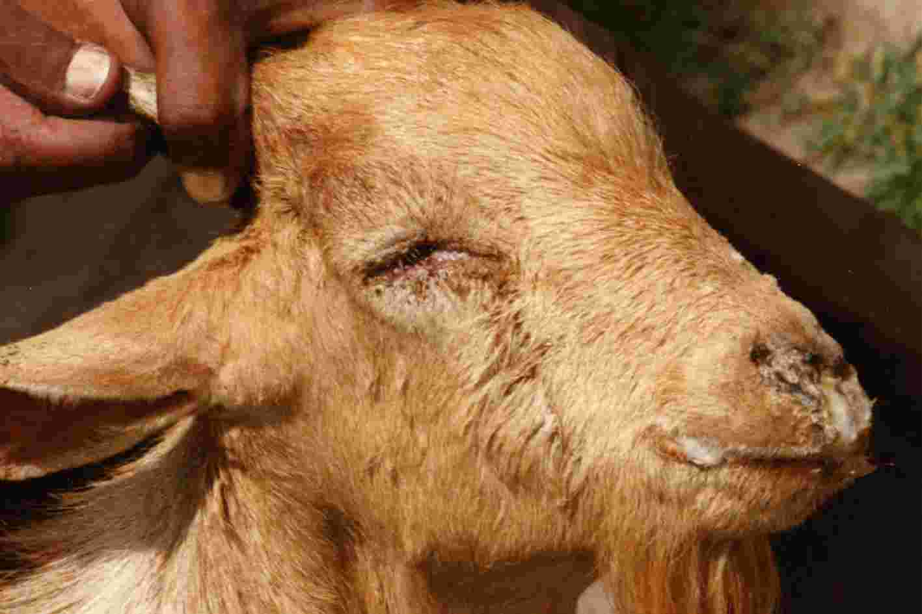
Larmoiement, écoulement nasal et salivation chez une chèvre

Mode de transmission
De fines gouttelettes de matières virulentes se forment à partir des sécrétions et excrétions et contaminent l’air ambiant. Les animaux s’infectent en les inhalant, d’où la transmission rapide de la maladie quand le contact entre les animaux est étroit.
Les larmes, la salive, l’écoulement nasal, les expectorations, toutes sécrétions et excrétions provenant des animaux malades ou en phase d’incubation sont source du virus
Prophylaxie
Les mesures de prophylaxie sanitaire (contrôle des déplacements des animaux, quarantaine) et le contrôle médical (vaccination autour des foyers et dans les zones à risque) constituent la base de la lutte contre la PPR.
Remontée de l’information
Il faut penser à la PPR lorsqu’on observe une association de signes suivants :
Début rapide d’une maladie fébrile qui touche les moutons et/ou les chèvres ;
Des écoulements oculaires et nasaux, de la salivation, des lésions buccales avec ou sans croûtes et/ou des nodules autour de la bouche;
Une pneumonie ;
De la diarrhée ;
Un taux de mortalité élevé.

Plan de prophylaxie médicale (traitement/déparasitage)
Services (Traitement/vaccination) | Produits utilisés | Unité | Dose en ml | Rappel | Observations
Pasteurellose ovine/caprine | Pastovin | Dose | 2 ml / tête | 6 mois après la 1ère vaccination | Se renseigner auprès de l’agent vétérinaire
Charbon bactéridien | Anthravac | Dose | 1 ml / tête | - | Se renseigner auprès de l’agent vétérinaire
Pest des Petits Ruminants | Ovipeste | Dose | 1ml/tête | - | Se renseigner auprès de l’agent vétérinaire
Traitement/déparasitage | Antibiotiques /déparasitants | Dose | Voir notice | - | Se renseigner auprès de l’agent vétérinaire
Antibiothérapie | Antibiotiques | Dose | Voir notice | - | Se renseigner auprès de l’agent vétérinaire
Apport de vitamines (carences) | Vitamines | Dose | Voir notice | - | Se renseigner auprès de l’agent vétérinaire

Identification de médicaments vétérinaires

Identification de médicaments vétérinaires
En matière d’achat des produits vétérinaires, les Emboucheurs doivent toujours s’adresser aux dépôts agréés (Cabinets vétérinaires) au risque de tomber sur les produits contre façonnés qui n’ont aucune vertu thérapeutique et qui à la limite peuvent être toxiques pour l’organisme. Ils doivent à tout prix éviter les produits exposés au soleil et de conditionnements douteux.

Apport de soins élémentaires aux bovins et ovins :
Dans la semaine de leur arrivée, les animaux doivent tous systématiquement recevoir des vermifuges contre les parasites internes et un bain déparasitant contre les parasites externes. Un traitement contre la trypanosomiase est nécessaire. La vaccination contre les maladies infectieuses comme la pasteurellose bovine et ovine, la péripneumonie contagieuse bovine, le charbon symptomatique, la peste des petits ruminants est nécessaire. En plus, une clinique quotidienne devra être conduite pour assurer une maîtrise précoce des cas de maladies dès l’apparition des premiers signes cliniques.
Les soins sanitaires proprement dits portent sur certaines pathologies infectieuses ou parasitaires qui sont préalablement diagnostiquées. La veille sur ces soins est assurée par l’Agent vétérinaire qui doit avoir une certaine expérience dans le traitement des maladies animales. Pour ce faire, il doit avoir aussi des connaissances sur l’utilisation des matériels techniques (thermomètre, stéthoscope, plessimètre, trocart, spéculum) et pouvoir suivre le cheminement pour poser un diagnostic.

Suivi sanitaire des animaux d’embouche

Quelques médicaments vétérinaires utiles en embouche
Nous vous donnons ci-après les noms de quelques médicaments utiles en embouche.
- Oxytétracycline 10% : anti-infectieux
- Oxytétracycline 20% : anti-infectieux
- Albendazole 2500mg : Déparasitant gastro-intestinal
- Pharzen Koné 2,36g (Diminazene diacéturate) : Déparasitant sanguin.
- Mectimax : Déparasitant interne et externe.
- Pénistrep : anti-infectieux.
- Phénylarthrite : anti-inflammatoire,
- Ténaline : anti-infectieux.
- Chlortétrazone : anti-infectieux et anti-inflammatoire..
- Amitraz 12.5% : contre les tiques et poux des animaux,
- Bayiticol pour on : contre les tiques et poux des animaux,
- Virkon’s : virucide, bactéricide et fongicide.
- Pierre à lécher : contre les insuffisances minérales chez les animaux
- Polyvitasol : contre les déficits vitaminiques chez les animaux,
- Stress vitam : contre les déficits vitaminiques chez les animaux.
- Boluvit : bolus vitaminé.
- Lacrybiotic : contre les troubles oculaires.
- Negerol : contre les plaies des animaux
- Ruminotonic : contre la météorisation des animaux.

Importance du suivi sanitaire en embouche bovine et ovine.
Les animaux d’embouche doivent, de façon stricte, bénéficier d’un suivi sanitaire rapproché et adéquat en vue de pallier tout retard de gain de poids ou même de perte de l’animal suite aux différentes affections.
La pratique de l’automédication est un comportement qui nuit dangereusement au développement de l’élevage dans notre pays et par ricochet à la santé publique. C’est pourquoi, nous exhortons les Emboucheurs à prendre toujours attache avec les Agents vétérinaires en vue d’une meilleure couverture sanitaire et prophylactique des animaux.

MODULE : LA COMMERCIALISATION

Compte d’exploitation de l’exercice précédent
Dépenses | Montant  en FCFA | Produits | Montant  en FCFA
- Achat des animaux  - Achat tourteaux  - Achat produits vétérinai.  - Prestations du Vétérinai.  - Frais d’amortissement des équipements et matériels. | 5.000.000  1.125.000  100.000  75.000  85.000 | Vente des animaux d’embouche | 8.000.000
TOTAL | 6.385.000 | TOTAL | 8.000.000

7.1. Quelques outils nécessaires en embouche

FICHE DE SUIVI DES PESEES DES ANIMAUX D’EMBOUCHE
Site : Lot : Date :
Numéro d’ordre | Numéro d’identification de l’animal | Poids de l’animal (en kg)
NB : Une nouvelle fiche est utilisée à chaque pesée.

FICHE DE SUIVI DE LA DISTRIBUTION DE LA PAILLE
Site : Lot : Date :
Frais d’acquisition du stock de paille :
Numéro d’ordre | Numéro d’identification de l’animal | Quantité de paille donnée à l’animal (en kg) | Quantité refusée  (en kg) | Quantité consommée  (en kg)

FICHE DE SUIVI DE LA DISTRIBUTION DES CONCENTRES
Site : Lot : Date
Frais d’acquisition du stock de concentrés :
Numéro d’ordre | Numéro d’identification de l’animal | Nature de l’aliment  concentré | Quantité donnée à l’animal | Quantité d’aliments refusée | Quantité d’aliments consommée

FICHE DE SUIVI SANITAIRE DES ANIMAUX D’EMBOUCHE
Site : Lot :
Numéro d’ordre | Numéro d’identification de l’animal | Produit vétérinaire.  utilisé | Date de l’administration du produit | Coût du produit vétér.  utilisé | Honoraires  prestation du vétérinaire

FICHE DE SUIVI DE L’ACHAT ET DE LA VENTE DES ANIMAUX D’EMBOUCHE
Site : Lot :
Numéro d’ordre | Numéro d’identification de l’animal | Date et Lieu d’achat de l’animal | Poids de l’animal en début d’embouche | Prix d’achat de l’animal | Poids de l’animal engraissé | Prix de vente de l’animal engraissé | Date et Lieu de vente de l’animal engraissé

FICHE D’EVALUATION DE L’AMORTISSEMENT EQUIPEMENTS & MATERIELS
Site : Lot :
N° Ordre | Nature Equipements / Matériels | Date d’acquisition | Durée de vie (année) | Coûts d’acquisition (FCFA) | Frais d’amortissements  annuels

Adresse de la personne ou de la structure qui vend

BPF

RECU

RECU de M :……………………………………………………………………

A la somme de :………………………………………………………………

Motif :…………………………………………………………………
Mopti, le…………………………..

Signature du Vendeur

7.2. Calcul des coûts d’investissement.

Il y a deux (2) catégories de coûts :
Les coûts fixes : Ils sont constitués par les infrastructures installées au début de l’embouche. Ces infrastructures sont amorties soit par mois généralement par an et les frais associés à l’administration (électricité, eau, assurances, prestations, ateliers, entretien des installations, etc.).
Les coûts variables : Ils sont constitués par l’achat des animaux, les frais d’entretien des animaux (soins, déparasitage, alimentation), les charges d’opération (les frais de fonctionnement occasionnés par l’activité d’embouche) et les charges extraordinaires (imprévus, etc.).
L’emboucheur doit identifier les charges les plus élevées et établir des méthodes pour mieux les contrôler.
Il se fait à partir de certains documents de base obtenus à l’occasion d’un achat effectué par le producteur chez un fournisseur. Ces dépenses sont concrétisées par les documents suivants : Factures, Reçus, Bons ou Attestations, Chèques faits pour payer les charges, les Relevés de compte en banque, etc.
Par définition simplifiée, le coût de revient par tête n’est autre que le rapport
Total charges /nombre d’animaux en embouche.

Le compte d’exploitation :

Le compte d’exploitation d’une activité d’embouche est un tableau dans lequel on transcrit toutes les dépenses ou sorties d’argent (dans la partie gauche) et les Produits ou rentrées d’argent (dans la partie droite).
Dépenses | Montant | Produits | Montant
TOTAL |  | TOTAL

Si le total dépenses est > au total produits : l’activité n’est pas rentable (il y a perte)
Si le total dépenses est < au total produits : l’activité est rentable (il y a gain).
Si le total dépense = au total produits : il n’y a ni perte ni gain.

L’amortissement :
Par définition nous pouvons dire, que l’amortissement est l’estimation de l’usure d’un équipement ou d’un matériel durant la période où il peut valablement servir. Cette période varie d’un équipement/matériel à un autre selon la durée de vie qu’on l’assigne.
Le présent tableau retrace le temps d’amortissement de quelques équipements et matériels utilisés en embouche

Equipements et matériels Durée d’amortissement
- Etable, puits, magasin d’aliments (en dur) 20 ans
- Charrette 10 ans
- Mangeoires et abreuvoirs (1/2 fût) 5 ans
- Ane : 4 ans
- Brouette : 4 ans
- Pelle, râteau, fourche : 3 ans
- Bascule ou peson à ressort : 2 ans
- Seau, puisette, cordes : 1 an.

Les frais d’amortissement ne sont autres que les prévisions financières faites par une entreprise en vue du renouvellement de ses équipements et matériels avant l’expiration de la durée de service de ces derniers.

Exemple : Une mangeoire a été achetée à 7500 FCFA. Sa durée de vie estimée est de 05ans. Les frais d’amortissement annuels de cette mangeoire seraient : 7500/5 = 1500 FCFA

Vente des animaux et Détermination de la marge bénéficiaire.

Vente des animaux.
Au Mali à l’heure actuelle sur les marchés, le prix de la viande n’est pas fixé en fonction de sa qualité. Cette subjectivité se répercute aussi sur les marchés du bétail sur pieds où l’influence du gain de poids sur les prix est sous-estimée souvent à cause de l’absence d’un système de vente au poids.
Le prix de vente de l’animal dépend :
- De son état d’engraissement (embonpoint)
- De la période de commercialisation ;
- Du mode de vente (au comptant ou à crédit),
- De l’expérience dans le commerce de bétail ;
- Du statut social de l’Emboucheur dans une certaine mesure.
La fixation des prix de vente doit tenir compte des coûts de revient de chaque animal.
Avant toute opération de vente, il convient de prendre des renseignements sur les prix pratiqués dans différents marchés au risque de vendre à perte ou même de retourner avec les animaux.

Détermination de la marge bénéficiaire.

La marge bénéficiaire = Total Produits - Total dépenses.
On dira que l’opération d’embouche est rentable si le Total Produits est supérieur au Total Dépenses. Plus cet écart est significatif plus la rentabilité est prononcée.

